**Source insight中显示TAB符用4个空格代替**

Options->Document Options 将 Visible tabs 打勾

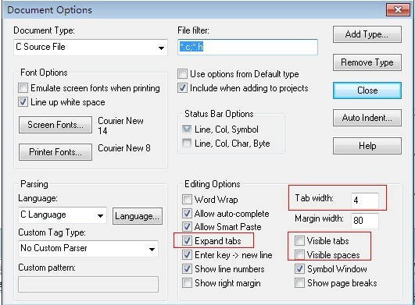

- Source insight中将输入的TAB符转换为空格:    
1. Options->Document Options 将 Expand Tabs 打勾

2. TAB符宽度设置， 在TAB width中填入期望数值，一般为4个空格，即填4

- Source insight中将已有的TAB符转换为空格:

选择需要替换的文件，Edit - Special Edit - Tabs to Spaces

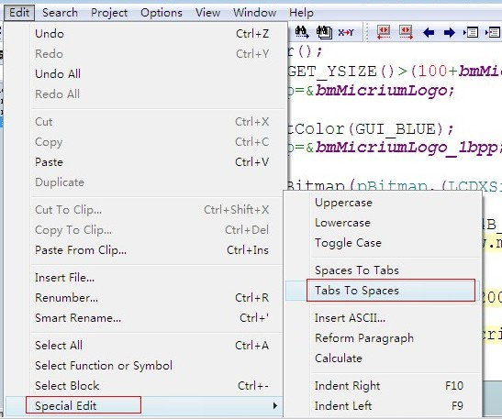

**Visual studio 2012中设置TAB为4个空格代替**

选择   工具-->选项-->文本编辑器--->所有语言-->制表符

在窗口中选择，制表符大小选为4，勾选插入空格

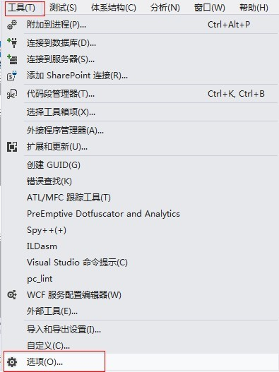

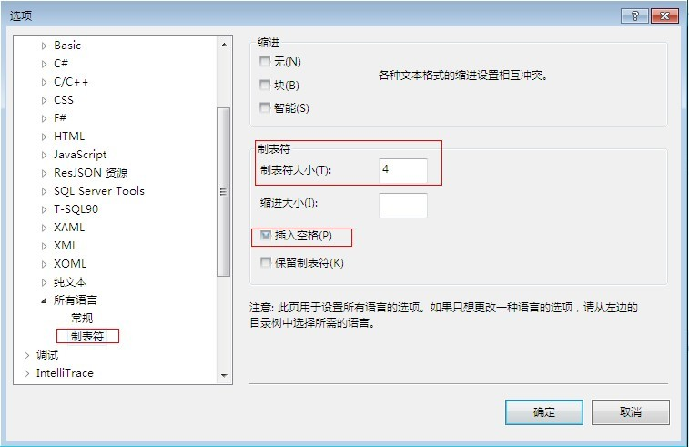

可视化空格

选择 编辑--->高级--->查看空白

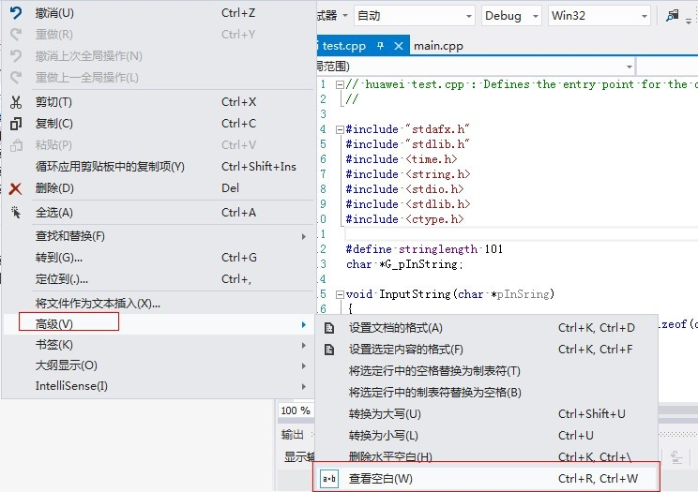

**ultraedit中TAB用4空格代替**

选择advanced--->configuration..

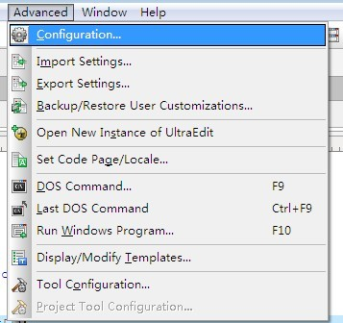

editor-->word wrap/tab setting

